Inhoudstafel
Kaarten
Register van Herstelvorderingen 2
Boskartering 1990 3
Bosreferentielaag 2000 4
Digitale boswijzer Vlaanderen 2013 5
Luchtfoto Vlaanderen winter 2016 - kleur 6
Gebieden van het VEN en het IVON 7
Habitatrichtlijngebieden 8
Overstromingsgebieden en oeverzones Integraal Waterbeleid 9
Recent overstroomde gebieden 10
Risicozones voor overstromingen 12
Van nature overstroombare gebieden 13
Overstromingsgevoelige gebieden 2017 (Watertoets) 15
Grenzen van polders 16
Grenzen van wateringen 17
Gewestplan 18
Ruimtelijk uitvoeringsplan 19
Beschermde stads- en dorpsgezichten 21
Beschermde archeologische sites 22
Beschermde cultuurhistorische landschappen 23
Beschermde monumenten 24
Gehelen uit de wetenschappelijke inventaris van het bouwkundig erfgoed 25
Vastgestelde archeologische zones 26
Unesco werelderfgoed - buffers 27
Vastgesteld bouwkundig erfgoed 28
Wetenschappelijke bouwkundig erfgoed - relicten 29
Vastgesteld bouwkundig erfgoed - gehelen 30
Vastgestelde landschapsatlasrelicten 31
Inventaris van houtige beplantingen met erfgoedwaarden 32
Vastgestelde inventaris van historische tuinen en parken 33
Wetenschappelijke inventaris van historische tuinen en parken 34
Atlas der Buurtwegen 35
Wetenschappelijke inventaris landschapsatlasrelicten 36
Overgangszones bij beschermd erfgoed 37
UNESCO werelderfgoed kernzones 38
Beheersplannen 39
Gebieden geen archeologie 40
Wetenschappelijke inventaris houtige beplantingen met erfgoedwaarde 41
Wetenschappelijke archeologische zones 42
Bekrachtigde archeologienota’s en nota’s 43
Eindverslagen archeologie 44
Erfgoedlandschappen 45
Vogelrichtlijngebieden 46
Jachtgebieden 47
OVAM Bodemonderzoeken en sanering 48
OVAM-Schadegevallen en meldingen 49
Signaalgebieden 50
Kadastraal plan (CadGis) 51
Traditioneel Landschap 53
Groenkaart Vlaanderen 2013 55
Vlaams voorkooprecht van toepassing op het onroerend goed 57
Vastgoedprijzen 58

Register van Herstelvorderingen
Dit perceel staat niet geregistreerd in het register van herstelvorderingen

Boskartering 1990
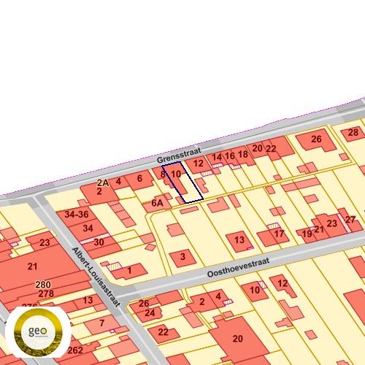

Bronnen
Bekijken op Geopunt.be Klik hier
WMS Agentschap voor Natuur en Bos Klik hier

Bosreferentielaag 2000

Bronnen
Bekijken op Geopunt.be Klik hier
WMS Agentschap voor Natuur en Bos Klik hier

Digitale boswijzer Vlaanderen 2013

Info | Waarde
LBLBOSWIJZ | Geen bos
DEFBOSWIJZ | Bodembedekking die niet aan de definitie van 'Bos' voldoet

Bronnen
Bekijken op Geopunt.be Klik hier
WMS Agentschap voor Natuur en Bos Klik hier

Luchtfoto Vlaanderen winter 2016 - kleur
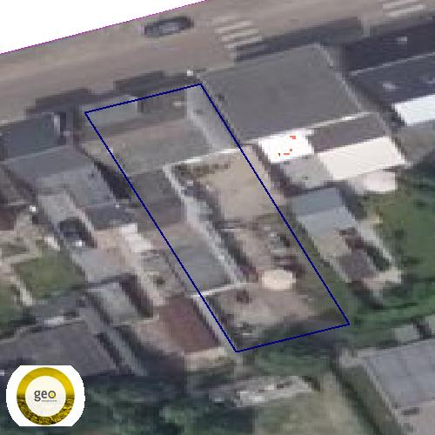

Bronnen
Bekijken op Geopunt.be Klik hier
Orthofotomozaïek, middenschalig, winteropnamen Klik hier

Gebieden van het VEN en het IVON
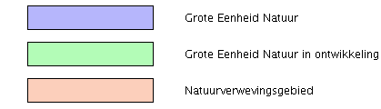

Bronnen
Bekijken op Geopunt.be Klik hier
Mercator Publieke View Service Klik hier

Habitatrichtlijngebieden

Bronnen
Bekijken op Geopunt.be Klik hier
Mercator Publieke View Service Klik hier

Overstromingsgebieden en oeverzones Integraal Waterbeleid

Bronnen
Bekijken op Geopunt.be Klik hier
WMS RVV Afbakeningen Klik hier

Recent overstroomde gebieden
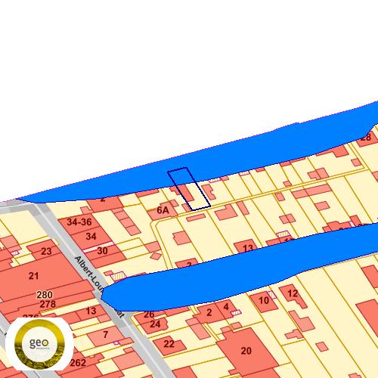

Info | Waarde
TITEL | Recent overstroomde gebieden in het Beneden-Scheldebekken, Inventarisatie 2003
GEBIED | Beneden-Scheldebekken
DATUMSTART | 199809
OORZAAK | Opstuwing riolering
BRONTYPE | Analoge kaarten, gedigitaliseerd door afdeling Water
OPMERKING

Bronnen
Bekijken op Geopunt.be Klik hier
WMS Vlaamse Milieumaatschappij Klik hier

Risicozones voor overstromingen
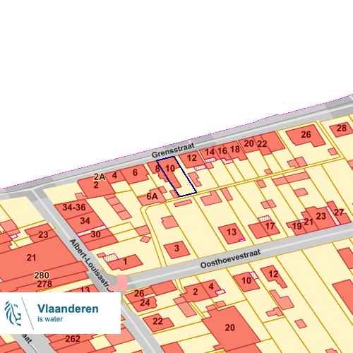

Bronnen
Risicozones_overstroming_2017 Klik hier

Van nature overstroombare gebieden
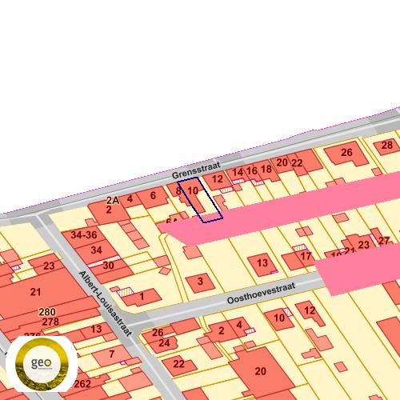

Info | Waarde
LBLNATOORZ | Overstroombaar vanuit waterloop
BEKNAAM | Beneden-Scheldebekken
STRMGEB | Schelde

Bronnen
Bekijken op Geopunt.be Klik hier
WMS Vlaamse Milieumaatschappij Klik hier

Overstromingsgevoelige gebieden 2017 (Watertoets)
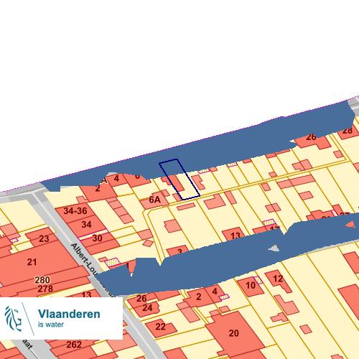

Info | Waarde
categorie | effectief overstromingsgevoelig

Bronnen
Bekijken op Geopunt.be Klik hier
Risicozones overstromingen 2017 Klik hier

Grenzen van polders

Grenzen van wateringen

Gewestplan
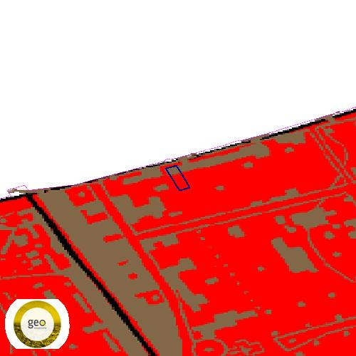

Info | Waarde
dossierid | DSI_2018000060
svnaam | woongebieden
svidlink | https://dsi-geoserver.ruimteinfo.be/drodsi-bestanddataproxy/DSI_2018000060/00_0100.pdf
startdatum | 1979-10-03Z
publicatiedatum | 1979-10-25Z

Bronnen
Publieke INSPIRE View Service van DSI Klik hier

Ruimtelijk uitvoeringsplan
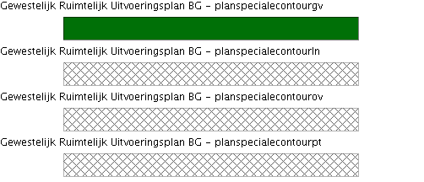

Bronnen
Publieke INSPIRE View Service van DSI Klik hier

Beschermde stads- en dorpsgezichten
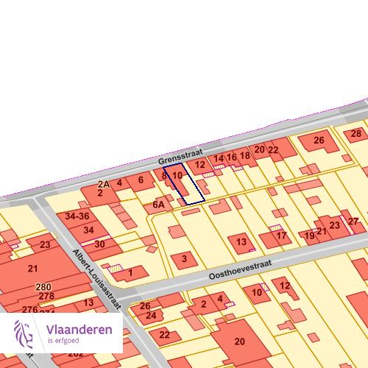

Bronnen
Bekijken op Geopunt.be Klik hier
Agentschap Onroerend Erfgoed Publieke Download Service Klik hier

Beschermde archeologische sites

Bronnen
Bekijken op Geopunt.be Klik hier
Agentschap Onroerend Erfgoed Publieke Download Service Klik hier

Beschermde cultuurhistorische landschappen

Bronnen
Bekijken op Geopunt.be Klik hier
Agentschap Onroerend Erfgoed Publieke Download Service Klik hier

Beschermde monumenten

Bronnen
Bekijken op Geopunt.be Klik hier
Agentschap Onroerend Erfgoed Publieke Download Service Klik hier

Gehelen uit de wetenschappelijke inventaris van het bouwkundig erfgoed

Bronnen
Bekijken op Geopunt.be Klik hier
Mercator Publieke View Service Klik hier

Vastgestelde archeologische zones

Bronnen
Bekijken op Geopunt.be Klik hier
Mercator Publieke View Service Klik hier

Unesco werelderfgoed - buffers

Bronnen
Bekijken op Geopunt.be Klik hier
Mercator Publieke View Service Klik hier

Vastgesteld bouwkundig erfgoed

Bronnen
Bekijken op Geopunt.be Klik hier
Agentschap Onroerend Erfgoed Publieke Download Service Klik hier

Wetenschappelijke bouwkundig erfgoed - relicten

Bronnen
Bekijken op Geopunt.be Klik hier
Agentschap Onroerend Erfgoed Publieke Download Service Klik hier

Vastgesteld bouwkundig erfgoed - gehelen

Bronnen
Bekijken op Geopunt.be Klik hier
Agentschap Onroerend Erfgoed Publieke Download Service Klik hier

Vastgestelde landschapsatlasrelicten

Bronnen
Bekijken op Geopunt.be Klik hier
Agentschap Onroerend Erfgoed Publieke Download Service Klik hier

Inventaris van houtige beplantingen met erfgoedwaarden

Bronnen
Bekijken op Geopunt.be Klik hier
Mercator Publieke View Service Klik hier

Vastgestelde inventaris van historische tuinen en parken

Bronnen
Bekijken op Geopunt.be Klik hier
Mercator Publieke View Service Klik hier

Wetenschappelijke inventaris van historische tuinen en parken

Bronnen
Bekijken op Geopunt.be Klik hier
Mercator Publieke View Service Klik hier

Atlas der Buurtwegen
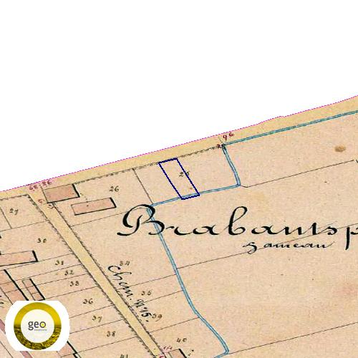

Bronnen
Bekijken op Geopunt.be Klik hier
Raadpleegdienst voor historische cartografie Klik hier

Wetenschappelijke inventaris landschapsatlasrelicten

Bronnen
Bekijken op Geopunt.be Klik hier
Mercator Publieke View Service Klik hier

Overgangszones bij beschermd erfgoed

Bronnen
Bekijken op Geopunt.be Klik hier
Agentschap Onroerend Erfgoed Publieke Download Service Klik hier

UNESCO werelderfgoed kernzones

Bronnen
Bekijken op Geopunt.be Klik hier
Agentschap Onroerend Erfgoed Publieke Download Service Klik hier

Beheersplannen

Bronnen
Bekijken op Geopunt.be Klik hier
Agentschap Onroerend Erfgoed Publieke Download Service Klik hier

Gebieden geen archeologie

Bronnen
Bekijken op Geopunt.be Klik hier
Agentschap Onroerend Erfgoed Publieke Download Service Klik hier

Wetenschappelijke inventaris houtige beplantingen met erfgoedwaarde

Bronnen
Bekijken op Geopunt.be Klik hier
Agentschap Onroerend Erfgoed Publieke Download Service Klik hier

Wetenschappelijke archeologische zones

Bronnen
Bekijken op Geopunt.be Klik hier
Agentschap Onroerend Erfgoed Publieke Download Service Klik hier

Bekrachtigde archeologienota’s en nota’s

Bronnen
Bekijken op Geopunt.be Klik hier
Agentschap Onroerend Erfgoed Publieke Download Service Klik hier

Eindverslagen archeologie

Bronnen
Bekijken op Geopunt.be Klik hier
Agentschap Onroerend Erfgoed Publieke Download Service Klik hier

Erfgoedlandschappen

Bronnen
Bekijken op Geopunt.be Klik hier
Agentschap Onroerend Erfgoed Publieke Download Service Klik hier

Vogelrichtlijngebieden

Bronnen
Bekijken op Geopunt.be Klik hier
Mercator Publieke View Service Klik hier

Jachtgebieden

Bronnen
Bekijken op Geopunt.be Klik hier
WMS Jacht Klik hier

OVAM Bodemonderzoeken en sanering
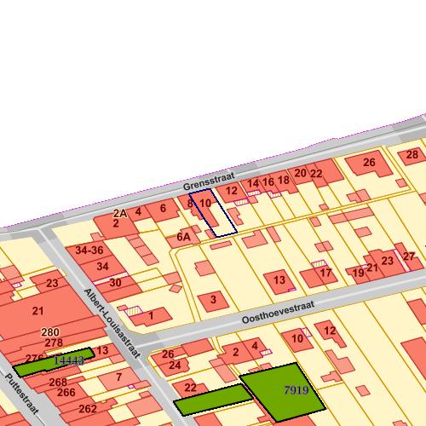
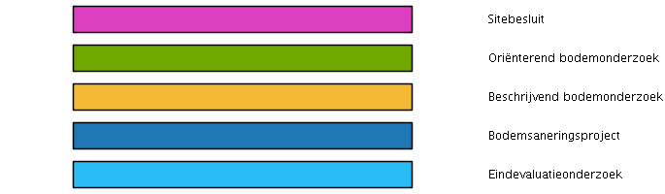

Info | Waarde
Info | Geen data gevonden

OVAM-Schadegevallen en meldingen
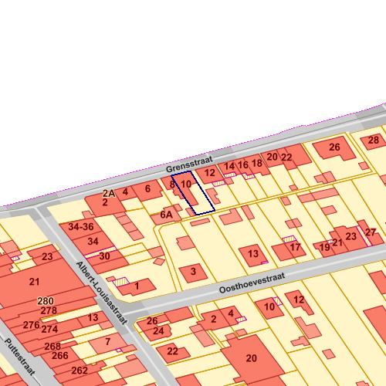
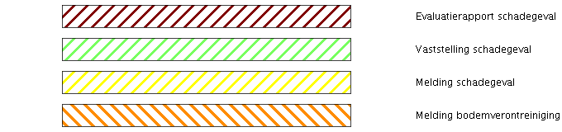

Info | Waarde
Info | Geen data gevonden

Signaalgebieden
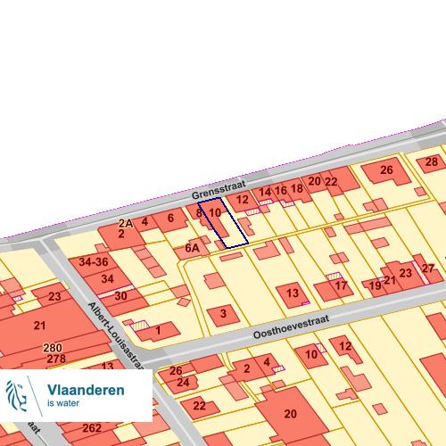

Bronnen
Signaalgebieden Klik hier

Kadastraal plan (CadGis)
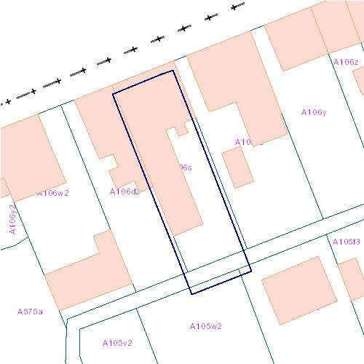

Info | Waarde
Kadastrale planpercelen / Type | privaat domein
Kadastrale planpercelen / Status | ondergronds
Kadastrale planpercelen / Fiscale toestand | eenvoudige herkwalificatie zonder een referentiebron te specificeren
Kadastrale planpercelen / Last update | 30/11/2016 19:39:10
Kadastrale gebouwen, beheerd door de AAPD / Type | gesloten
Kadastrale gebouwen, beheerd door de AAPD / Role | eenvoudige herkwalificatie zonder een referentiebron te specificeren
Kadastrale gebouwen, beheerd door de AAPD / Status | eenvoudige herkwalificatie zonder een referentiebron te specificeren
Kadastrale gebouwen, beheerd door de AAPD / Fiscale toestand | eenvoudige herkwalificatie zonder een referentiebron te specificeren
Kadastrale gebouwen, beheerd door de AAPD / Last update | 1480554300000

Traditioneel Landschap
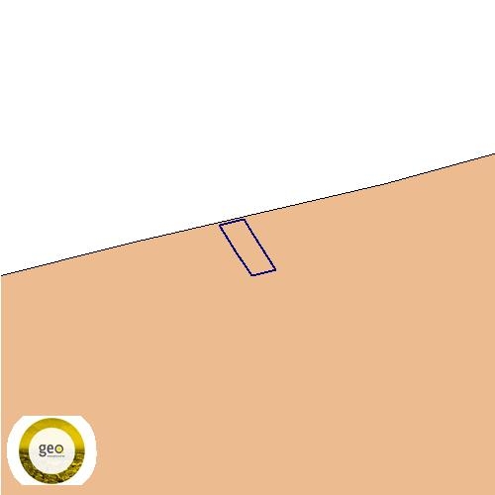
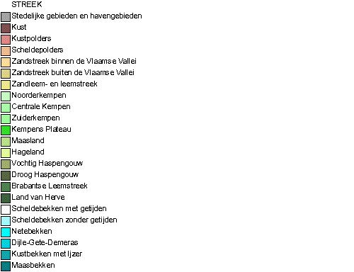

Info | Waarde
NAAM | Scheldepolders ten oosten van de Schelde
STREEK | 130000
NAAMSTRK | Scheldepolders

Bronnen
Bekijken op Geopunt.be Klik hier
WMS Universiteit Gent Klik hier

Groenkaart Vlaanderen 2013
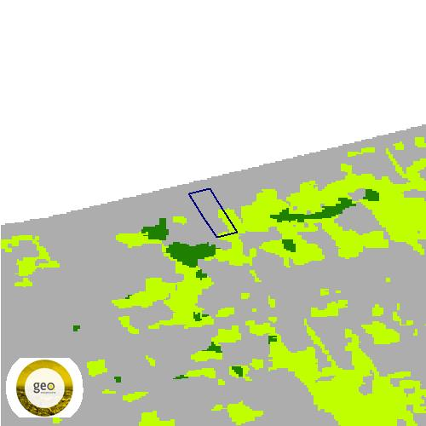

Info | Waarde
ColorIndex | 4
LBLGRNKRT | Niet groen
DEFGRNKRT | Andere bodembedekking dan hoog groen, laag groen of landbouw
ColorIndex | 2
LBLGRNKRT | Laag groen
DEFGRNKRT | Begroeiing Lager dan 3m, niet in landbouwgebruik

Bronnen
Bekijken op Geopunt.be Klik hier
WMS Agentschap voor Natuur en Bos Klik hier

Vlaams voorkooprecht van toepassing op het onroerend goed
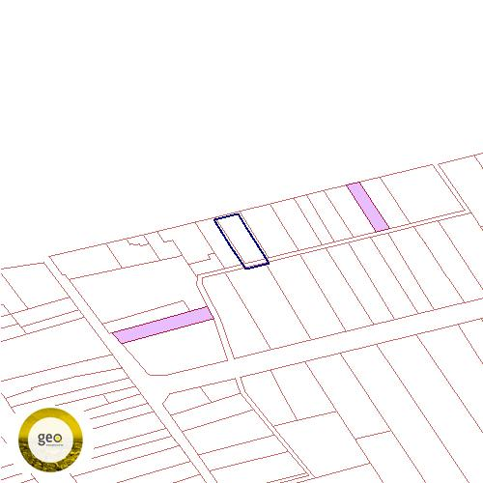

Vastgoedprijzen
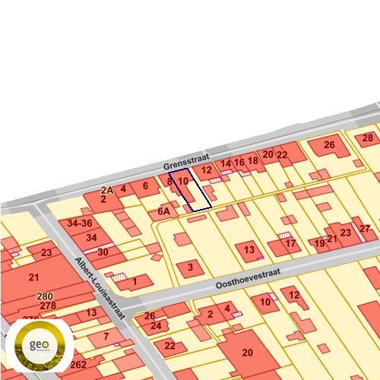

Info | Waarde
BRON | https://www.tijd.be/services/immomatch/map?show_properties=true
Huizen | Gemiddelde prijs
avg2013 | 294690
avg2017 | 318274
avg2018 | 307899
ev20132018 | 0.045
ev20172018 | -0.033
Appartementen | Gemiddelde prijs
avg2013 | 210446
avg2017 | 223550
avg2018 | 249541
ev20132018 | 0.186
ev20172018 | 0.116
Gronden | Gemiddelde prijs
avg2013 | 299
avg2017 | 357

